|  |  |  |  |
| --- | --- | --- | --- |
| **Adı:** |  | **…………………. Ortaokulu** |  |
| **Soyadı:** |  | **………………. Eğitim Öğretim Yılı** | Tarih: ……/……/ 202.. |
| **Sınıfı:** |  | **PEYGAMBERİMİZİN HAYATI** | Aldığı Not |
| **No:** |  | **5. Sınıf 1.Dönem 1. Yazılı / Sınav Soruları** |  |

**A. Doğru ise (D) ,yanlış ise (Y) harfi koyunuz. (10p)**

( ) Hz. Peygamber’in annesi, Hz. Hatice’dir.

( ) Peygamberimize (s.a.) ilk gelen ayetler, “Oku! Yaratan Rabbinin adıyla” diye başlar.

( ) Peygamberimiz (s.a.) ve ona inananların Mekke’den Medine’ye göç etmelerine “Hicret” adı verilir.

( ) Mekkeli Müslümanlar yurtlarından göç edip ayrıldıkları için onlara Ensar denilmiştir.

( ) Mekke’den Medine’ye göç eden Müslümanlara Muhacir denir.

**Aşağıdaki soruları cevaplayınız.**

1. **Peygamberimizin doğum yeri neresidir? (3p)** A)Medine B) Mekke C) Türkiye D) Almanya

2. **Hz. İbrahim’in dinine inananlara ne deniyordu ? (3)**

A) Hanif B)Putperest C)Müşrik D) Kafir

3. Peygamberimiz güvenilir bir insandı. O bu özelliğini Kabe hakemliği ile de kanıtlamıştır. **Peygamberimize bu yüzden Mekkeliler arasında ne denmiştir? (4)**

A) Sıdk B) Emanet C) Muhammedü’l-Emin D)Allah’ın Aslanı

4. İslam öncesi Araplar arasında içki kumar kan davası kız çocuklarının diri diri gömülmesi **gibi olayların yaygın olmasından dolayı bu döneme ne ad verilir ? (4)**

A) Fetret dönemi B) Mekke dönemi

C) Cahiliye dönemi D) Medine dönemi

**5. Allah'ın ilk emri aşağıdakilerden hangisidir?(3)** A) Oku! B) Yat! C) Hacca Git! D) Çiz!

6. **Mekke'den Medine'ye göç edenlere ne denir? (3p)**

A) Ensar B) Sahabe C) Muhacir D) Düşman

7. “Bedir savaşında elde edilen esirlerden okuma yazma bilenler, on Müslüman’a okuma yazma öğretme karşılığında serbest bırakılmıştır**.” Bu uygulamaya bakarak Müslümanlar için aşağıdakilerden hangisi söylenemez? (4p)**

A) Okuma yazmaya önem vermişlerdir.

B) Esirler öldürülmemiş onların canı şartlı dahi olsa bağışlanmıştır.

C) Esirlere kötü muamele yapmışlardır.

D) Müslüman toplumun ilerlemesi için bir takım kazanımlar elde edilmeye gayret edilmiştir.

8. Hz. Peygamber nübüvvetinin onuncu yılında, önce çocukluktan itibaren kendisini himaye eden amcası Ebu Talib’i sonra da çocuklarının anası olan sevgili hanımı Hz. Hatice’yi kaybetmiştir. **Bu yıla hangi isim verilmiştir? (4p)**

A) Hüzün yılı B) Ölüm yılı

C) Göç yılı D) Ayrılık yılı

9. **Müslümanların ilk hicreti nereye olmuştur? (3)**

A) Medine B) Habeşistan C) Taif D) Mısır

10. **Hangisi peygamberimizin aile büyüklerinden değildir? (4p)**

A) Hz. Âmine B) Hz. İsmail

C) Bilal-Habeşi D) Abdulmuttalip

11. **Abdulmuttalib, Peygamberimize (s.a.v) niçin “Muhammed” adını verdi? (4)**

A) Atalarının isimlerini beğenmediği için

B) Allah (c.c) ve insanlar, ondan övgüyle bahsetsinler diye

C) Başka güzel bir isim bulamadığı için

D) Mekke’deki herkesten farklı bir adı olsun diye

12**. Peygamberimizin çocukluğu ile ilgili aşağıdakilerden hangisi yanlıştır? (4)**

A) Sütanneye verilmiştir B) Okuma-yazma öğrenmiştir C) Ticaret yolculuğu yapmıştır D) Çobanlık yapmıştır.

**13. Peygamberimiz kaç yaşında kimle evlendi? (4)**

A) 40-Hatice B) 25-Halime C) 30-Hatice D) 25-Hatice

14. **Peygamberimizin soyu hangi çocuğu ile devam etmiştir? (3)**

A) Hz. Fatıma B) Hz. Zeynep

C) Hz. Rukiye D) Hz. Ümmü Gülsüm

15. **Hangisi yanlıştır ? (4)**

A) Peygamberimiz, eşi ve çocuklarına karşı saygılı değildi.

B) Peygamberimizin ailesi kararlarında birbirlerine danışırdı.

C) Peygamberimizin aile dayanışmasından ders almamız gerekir.

D) Hz. Muhammed, aile yaşantısı insanlığa örnektir.

16. “Onun hem küçük çocukluğunda hem biraz büyükken ne açlıktan ne de susuzluktan şikayet ettiğini hiç görmedim. Kendisi şikayetçi olmadığı gibi diğer çocukları da şikayetçilikten sakındırmaya çalışırdı. Her işini kendisi yapmak isterdi. Hiçbir şeyde hazırcı değildi. Yatağını bile kendisi serer kendisi toplardı. Kalktığında da şeyde hazırcı değildi. Yatağını bile kendisi serer kendisi toplardı. Kalktığında da yüzü güleç, gözleri tertemiz pırıl pırıl olurdu. “

**Peygamberimizin dadısının peygamberimizle ile ilgili bu sözleri hakkında hangisini diyemeyiz? (4)**

A)O güler yüzlüydü. B) Şikayet etmeyi sevmezdi.

C) Kendi işini kendisi yapardı. D) Başkalarının şikayetini dinlerdi.

17**. Aşağıda verilenlerden hangisi Peygamberimizin doğduğu çevre ile ilgili doğru bir bilgidir? (4)**

A) İnsanlar kendi elleriyle yaptıkları putlara taparlardı.

B) Kız çocuklarına çok değer veriliyordu

C) İslam dinine inanılıyordu

D) Dürüstçe ve alın teri ile kazanç sağlanıyordu.

18**. Müslümanlara yardım eden Medineli yardımsever Müslümanlara ise ……………………….. denir.” Yukarıdaki cümlede boş bırakılan yerlere hangisi getirilmelidir? (4)**  A)Ensar-Muhacir B) Âlim-Muharrem C)Muhacir-Ensar D)Hanif-Ensar

19. Öğretmeni Peygamberimizin ilk aldığı vahyin nasıl geldiğini anlatmıştır? Anlattığı sırada İlyas’ın arkasını dönüp arkadaşıyla konuştuğunu görmüştür. Öğretmeni kızarak ona bu olayın hangi yıl nerede gerçekleştiğini sormuştur. **Arkadaşlar İlyas ne cevap vermesi gerekmektedir? (4)** A) 571-Mekke B) 610-Sevr Mağarası C) 622-hira Mağarası D) 610-Hira Mağarası

20. **Abdulmuttalibin peygamberimize (sav) niçin ‘’ Muhammed’’ adını vermiştir? (3)** A) Başka güzel isim bulamadığı için B) Mekke’deki herkesten farklı bir adı olsun diye C) Atalarının ismini beğenmediği için D) Allah ve insanların ondan övgüyle bahsetsinler diye

|  |
| --- |
| Başarılar Dilerim 😊 |
| Din Kültürü ve Ahlak Bilgisi Öğretmeni |
| …………………………………………….. |

**TÜM SINAVLAR İÇİN TIKLAYINIZ**

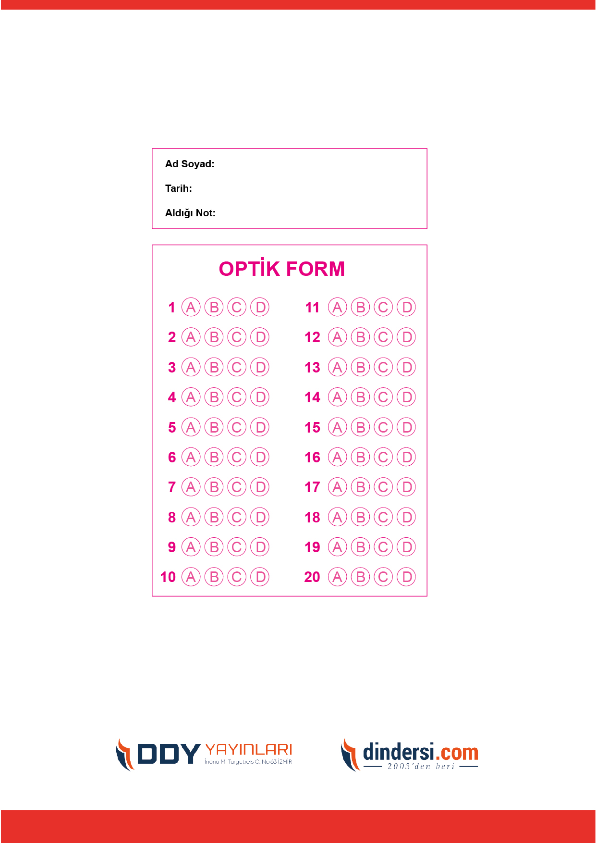



**5. SINIF SINAV VE CEVAP ANAHTARI İÇİN TIKLAYINIZ**

.

